ПАМЯТКА  для детей по теме  «Выживание в городе»   | Незнакомый человек – тот, кого не знаешь ты или не знают твои родители  Как выглядит незнакомый человек?  Незнакомый Человек может выглядеть добрым и вежливым  Колобок не получил разрешения дедушки и бабушки, но все-таки пошел гулять.  Ему показались опасными заяц, волк и медведь.  Но лиса...Она была такая ласковая, такая добрая, улыбчивая, что он подошел к ней поближе.    Что с ним стало???  Потому что на самом деле она была очень хитрая и злая! | Как вести разговор с незнакомцем?  1. Оцениваем ситуацию. Ты должен сказать себе, что перед тобой – незнакомый человек. Неважно, кто это – девочка, мальчик, дедушка, молодая женщина – если незнакомец, то ведем себя со всеми ними практически одинаково.  2. Держим дистанцию! Можно вести беседу с незнакомцем только на безопасной дистанции (2 метра). Если человек приближается – надо уходить или убегать в безопасном направлении.  3. Умело пресекаем разговор на 5-й секунде. Беседа может длиться 5-10 секунд, после чего необходимо принимать решение.  4. Уходим в безопасное место. Это значит, нужно подойти к находящимся во дворе знакомым мамам и папам других детей, либо уйти домой. | Если незнакомец начинает с тобой разговор,  будь осторожен!    В этой сказке Буратино поверил тому, что ему говорили кот Базилио и лиса Алиса, после чего остался без денег. Кот и лиса вообще хотели его утопить. Хорошо, что Буратино деревянный!  Решив пойти погулять, получи разрешение знакомых взрослых!  Колобок ушел гулять, не получив разрешения дедушки и бабушки.  Поэтому у него были крупные неприятности – его съела лиса.  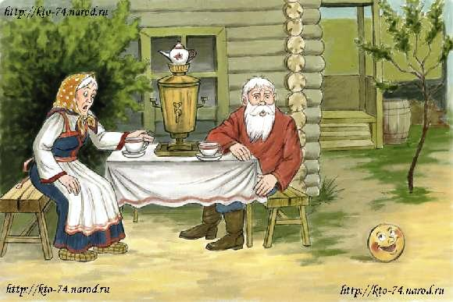  Идешь куда-нибудь – предупреди лично или оставь записку с указанием адреса
Разговор по телефону. Как не выдать тайну?  - Никогда и никому не говори, что ты дома один.  - Если просят назвать адрес, не называй, попроси перезвонить позже, назвав время прихода родителей.  - Договариваясь о встрече с друзьями, назначай ее на время, когда в квартире будет еще кто-то, кроме тебя.  - Если тебя пытаются втянуть в неприятный разговор, положи трубку и сообщи обязательно родителям.  Бери подарки только от знакомых людей  Белоснежка взяла яблоко от старушки, которая показалась ей такой доброй.  Яблоко оказалось отравленным,  Белоснежка отравилась и надолго уснула.    Ничего не бери от незнакомых людей! | Сохрани в тайне информацию о себе!  Красная Шапочка ошиблась дважды:  1. Поддержала беседу с незнакомым волком.  2. Рассказала ему все секреты: куда идет, к кому идет, как правильно постучаться к бабушке.  В итоге волк съел бабушку и чуть не съел Красную Шапочку. Хорошо, что охотники всех спасли.    Не рассказывай незнакомым людям ничего о себе и своих близких! | Один дома  Каждому ребенку  ОБЯЗАТЕЛЬНО ЗНАТЬ:  1. Номера сотовых телефонов родителей.  2. Номера рабочих телефонов родителей.  3. Номера телефонов друзей, знакомых, соседей (тех, кому доверяют твои родители и доверяешь ты).  01 – Единый телефон спасения  02 – ПОЛИЦИЯ  03 – Скорая помощь  04 – Служба газа  Как открывать дверь?  1. Спрашиваем: «Кто там?».  2. Смотрим в глазок. 3. Решаем открывать дверь или нет.  Кому открывать дверь?  ТОЛЬКО РОДИТЕЛЯМ. Во всех остальных случаях (если кто-то стучит в дверь), нужно ПОЗВОНИТЬ РОДИТЕЛЯМ и спросить, что делать. Пока вы не поговорили с родителями, открывать нельзя! Прийти может любой человек и сказать, что он сосед, знакомый, родственник, товарищ, почтальон, полицейский, врач.  Но если вы не договаривались с родителями о том, что вы откроете дверь или пойдете с этим человеком, ни за что ДВЕРЬ ЕМУ НЕ ОТКРЫВАЕМ и НИКУДА С НИМ НЕ ИДЕМ.  (вспомните сказку про семеро козлят.....) | Хороших людей гораздо больше, чем плохих  Поэтому, если на тебя или твоих друзей напал незнакомый человек, нужно громко кричать: «Ты чужой, я тебя не знаю!»  «Помогите! Пожар!»  Тогда окружающие поймут, что ребенок находится в беде, и придут на помощь.  Вам помогут люди в форме!!!  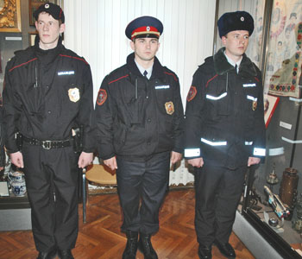  Смело обращайся к ним за помощью!

